Экологическое воспитание «Золотая осень»
«Осень, это хорошо или плохо?»
В дошкольном возрасте, когда ребенок впервые приобщается к миру природы, богатству и разнообразию ее красок и форм, необходимо формировать первые представления об экологии, воспитывать бережное отношение и любовь к живому миру вокруг нас, частицей которого мы являемся.
Дошкольное детство, по мнению педагогов и психологов, является таким возрастным периодом, когда активно формируются основы мировоззрения ребенка: его отношение к себе, другим людям, окружающему миру. Поэтому именно в этом возрасте важно создать условия для развития у детей понимания того, что все в природе взаимосвязано.
Очень важно выбирать такие формы обучения, которые доносят до детей первоначальные знания об окружающем мире, не искажая их содержания. Дети очень любят театрализованную деятельность, которая, к тому же помогает решить такие требования ФГОС ДО, как «создание условий развития детей дошкольного возраста, открывающих возможности позитивной социализации ребёнка, его всестороннего личностного развития, развития инициативы и творческих способностей на основе сотрудничества со взрослыми и сверстниками и соответствующим дошкольному возрасту видам деятельности» (ФГОС ДО гл.2 п.3). Поэтому для обобщения знаний об осенних явлениях природы мы выбрали постановку музыкального спектакля.
Предварительно проводится викторина с использованием мультимедийного пособия «Овощи, фрукты, дары леса»

Мультимедийное пособие для проведения викторины
«Овощи, фрукты, дары леса»
Алгоритм работы с пособием
№ слайда | Действия и возможный вариант пояснений педагога
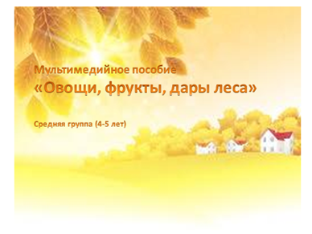 | Титульный лист
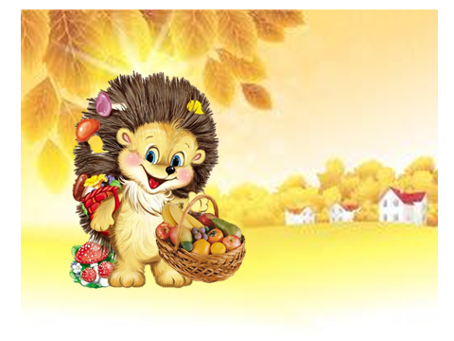 | Воспитатель говорит ребятам о том, что к нам в гости пришел ежик. (щелчок, появляется ежик с корзиной овощей, фруктов и даров леса).
Ежик хвастается ребятам, что хорошо подготовился к зиме, достает из корзины овощи, называя их при этом неправильно (после каждого щелчка появляется из корзины очередной предмет).
Воспитатель предлагает детям помочь ежику разложить его припасы по корзинам и рассказать об овощах, фруктах, дарах леса.
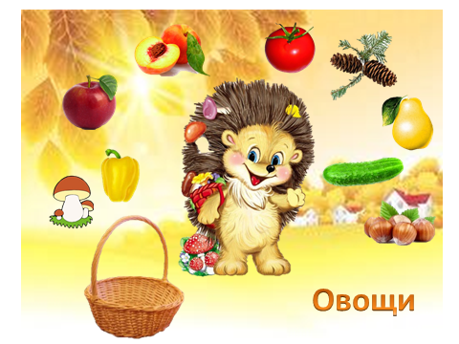 | На этом слайде в корзину необходимо сложить все овощи. Когда ребенок нажимает на «неправильную» картинку, она улетает, когда на «правильную» овощ отправляется в корзину. При этом ребенок рассказывает, как называется овощ, какой он формы, цвета, вкуса и т.д. При необходимости воспитатель помогает наводящими вопросами.
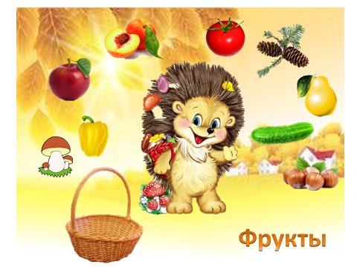 | Аналогично работаем со слайдом «Фрукты»
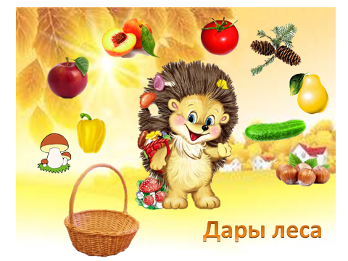 | Аналогично работаем со слайдом «Дары леса»
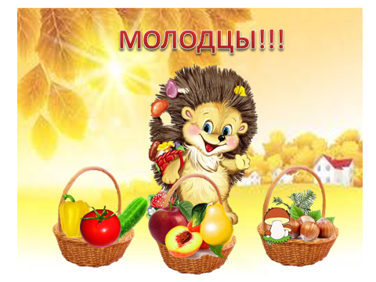 | Воспитатель хвалит ребят за отлично проведенную работу, ежик благодарит за помощь.

Сценарий музыкального спектакля
«Осень, это хорошо или плохо?»
Цель: Обобщение знаний об осенних явлениях природы
Задачи:
1. систематизировать знания об окружающей среде, ее значении для человека;
2. воспитывать любовь к природе в любых ее проявлениях;
3. поддерживать эмоционально-действенное участие в приумножении природных богатств;

Все роли в спектакле исполняют детки, воспитатели присутствуют только для того, чтобы вовремя сменить декорации, помочь переодеть костюм, а так же для моральной поддержки юных дебютантов. Основную часть исполняют детки 2 разновозрастной группы (4-7 лет), немного участвует и 1 разновозрастная группа (2-4 года). Зрителями приглашаются родители. О предстоящей премьере расскажет афиша. | 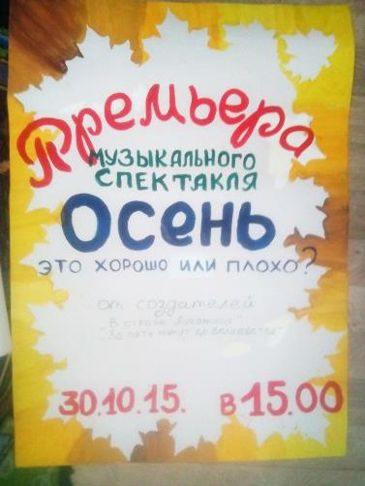
Зал украшен осенними листочками, шарами. Основной фон –деревья клен и береза, сделанные из ткани и бумажных листьев | 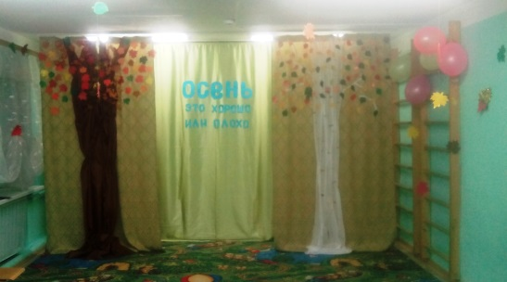

Ведущий: Здравствуйте уважаемые гости! Мы рады, что, несмотря на по-настоящему осеннюю погоду, наш зрительный зал полон. Напоминаю, вы находитесь на премьере спектакля «Осень, это хорошо или плохо?». Как на любой премьере, наши маленькие артисты очень волнуются, поэтому у нас к вам огромная просьба: тишину в зрительном зале могут нарушать только ваши аплодисменты. В добрый час, мы начинаем.
Выходит младшая группа, встает в полукруг, поют песню «Дует, дует ветер» (муз. Кишко, сл. Плакиды). Малыши садятся на стульчики.
Ведущий: Одна девчушка к осени пришла, и спросила кроха
Осень, это хорошо? Или все же плохо?
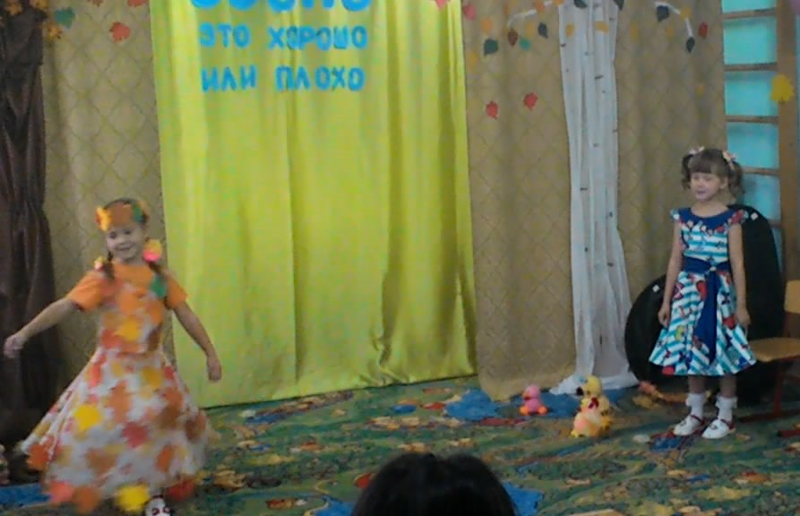
Девочка: Я смотрю и не пойму, что же вдруг случилось?
Отчего же все вокруг вдруг переменилось?
Осень: Здесь теперь хозяйка я. Все меняю смело!
Девочка: А зачем деревья ты в золото одела?
Осень: Чтоб зимой деревьям спать листья сбросить надо!
Девочка: Сбросить листья? Это как?
Осень: Осенним листопадом!
танец: «Листик, листик, листопад» (муз. Светланы Ранда)
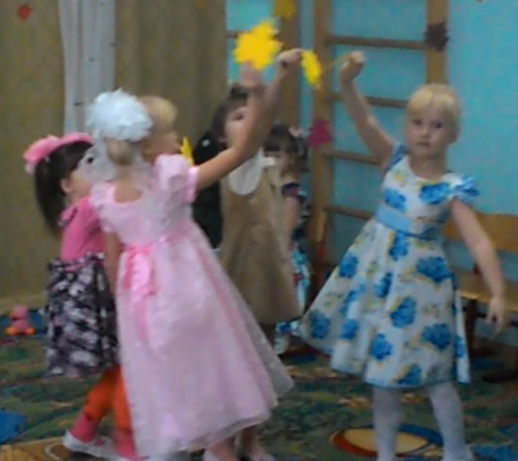
Девочка: Хорошо, пусть листья кружат
Раз деревьям это нужно.
Но зачем, скажи, людей
Не отпускаешь ты с полей?
Осень: Вот стоит один старик, подойди его спроси.
Сценка «Репка»
Дед: Посадил я весной я репку (ребенок), а она все растет и растет, вон какая выросла! Я сначала радовался, на всю зиму, думаю, такой репки хватит. А теперь не знаю, что с ней делать. Тащу ее, тащу, а она не хочет вытаскиваться. Придется помощников звать. Бабка, поди сюда, помоги мне.
Бабка: (кормит цыплят) Цыпа, цыпа, цыпа…. Что дед, не справляешься без меня? Ну хорошо, подождут мои цыплятки. Помогу тебе.
Тянут под музыку, ничего не получается…
Бабка: Надо внучку позвать. Целый день сидит в своем интернете, хоть воздухом подышит. Маша, Маша, иди сюда.
выходит Внучка (с ноутбуком)
Внучка: Зачем вы меня звали?
Бабка: Помоги нам репку из земли вытащить.
Внучка: подождите, игру закончу.
Бабка: как за стол бежать, так игру не надо заканчивать, а ну быстро помоги деду с бабкой.
Внучка: Ну хорошо, хорошо.
тянут, ничего не получается…
Внучка: Надо пса нашего, Барбоса, позвать. Он сильный, он справится. Барбос, Барбос…
Выходит Барбос. тянут, ничего не получается…
Барбос: Надо кошку позвать.
Все: Мурка, Мурка…
выходит Кошка, презрительно отворачивается.
Кошка: Что у вас здесь, репка? Я репку не люблю, я молочко люблю.  Внучка: А вот я тебе молока не налью, будешь знать.  Кошка: Ладно, ладно, чего сразу обижаться? Я же помочь пришла.  тянут, ничего не получается…  Дед: Кого же еще позвать?  Кошка: а у нас только мышка осталась.  Выбегает мышка, скачет, хвастает «мускулами» | 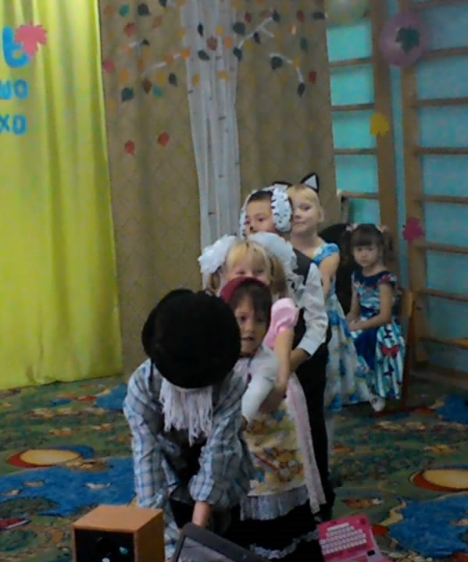
Мышка: Я самый смелый, самый сильный.
все смеются, мышка обижается, хочет уйти.
Дед: Ну не обижайся, не будем мы смеяться, помоги нам.
Мышка: Хорошо, давайте попробуем
тянут, вытянули репку, все радуются, встают в полукруг
Дед: Сколько нужного на свете Люди делают вокруг
Кошка: Коль трудится дружно, вместе То не страшен будет труд
Бабка: Ежедневно дел в достатке Для тебя и для меня
Внучка: Будет все всегда в порядке Если трудится земля.

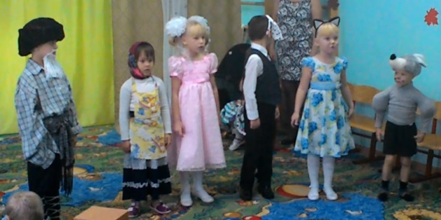
поклон, уходят…

Девочка: Урожай это хорошо,
но скажи ты мне одно
Зачем дождей столько лить?
Осень: Земля тоже хочет пить
Земля за лето так устала,
я ее дождями напитала.
Девочка: Ну а как же людям быть?
Совсем из дома не ходить?
Осень: Потеплее одеваться
Непогоды не бояться.
Танец младшей группы в дождевиках
«Дождик» муз. И сл. Е.Скрипкиной.
Девочка: а зачем медведя ты
спать кладешь аж до весны?
Осень: Ну, медведь особый случай
Он же очень неуклюжий
Ты сама вот посмотри
Что он однажды натворил
Инсценировка – пантомима «Почему медведь зимою спит»
муз. Л.Книппер сл. А.Коваленков
Лиса сидит у моста, хвост на мосту. Стул и обруч обшитые тканью и шишками изображают сосну с дуплом. Рядом стоит дятел с молотком и ремонтирует дупло, белка сидит рядом. Под музыку выходит медведь одетый в шубе. Далее дети изображают то, о чем поется в песне: медведь гуляет доходит до моста, наступает лисе на хвост. Лиса начинает кричать. Ребята изображающие лес гудят. Медведь прыгает на сосну и пугает дятла и белку. Дятел начинает его стыдить. К дятлу присоединяются лиса, белка и лес. Медведь махает рукой и идет к осени, рассказывает о своих злоключениях. Осень жалеет его, укладывает спать, накрывает одеялом, укачивает.
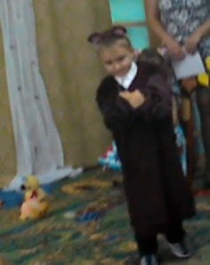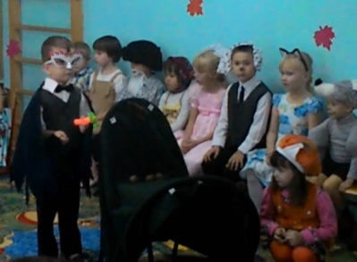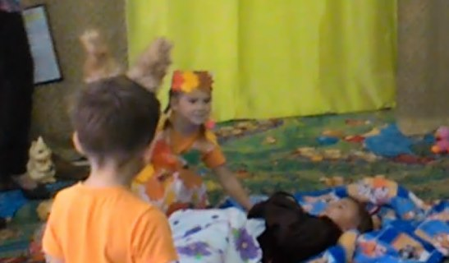
Девочка: Я теперь с тобой согласна
Все ты делаешь прекрасно
Продолжай свою работу
Прояви о нас заботу.
Осень: Я подарки вам несу
Очень щедро угощу.
Девочка и Осень раздают угощение детям
Дети встают в полукруг
Песня «Осень - раскрасавица» (Гулнеара Азаматова)
Во время исполнения песни сзади « идут титры»
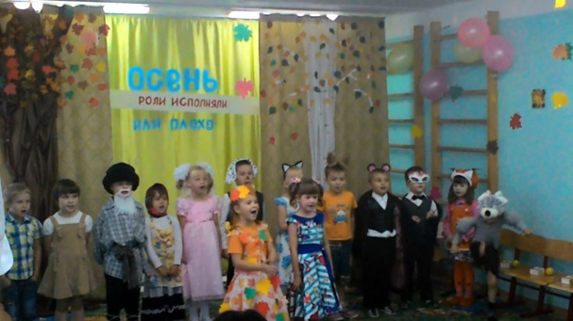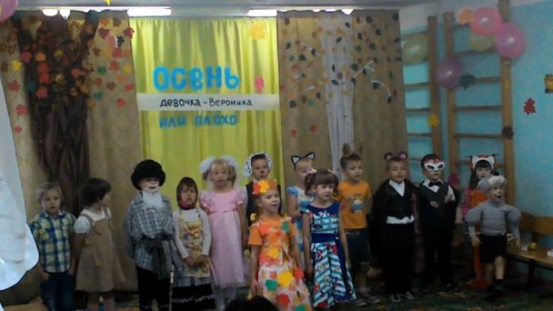

Осень: Что вы скажете ребята
Осень это хорошо?
Все: Да, совсем не плохо!!!
Поклон, дети садятся на стульчики, дальше награждение дипломами участников викторины с использованием мультимедийного пособия
«Овощи, фрукты, дары леса»
